附件7

**黑龙江省建筑市场监管公共服务平台申报工法和新技术**

**操作手册**

# 系统前期准备

## 登录方式

推荐使用360浏览登录，模式选择极速模式

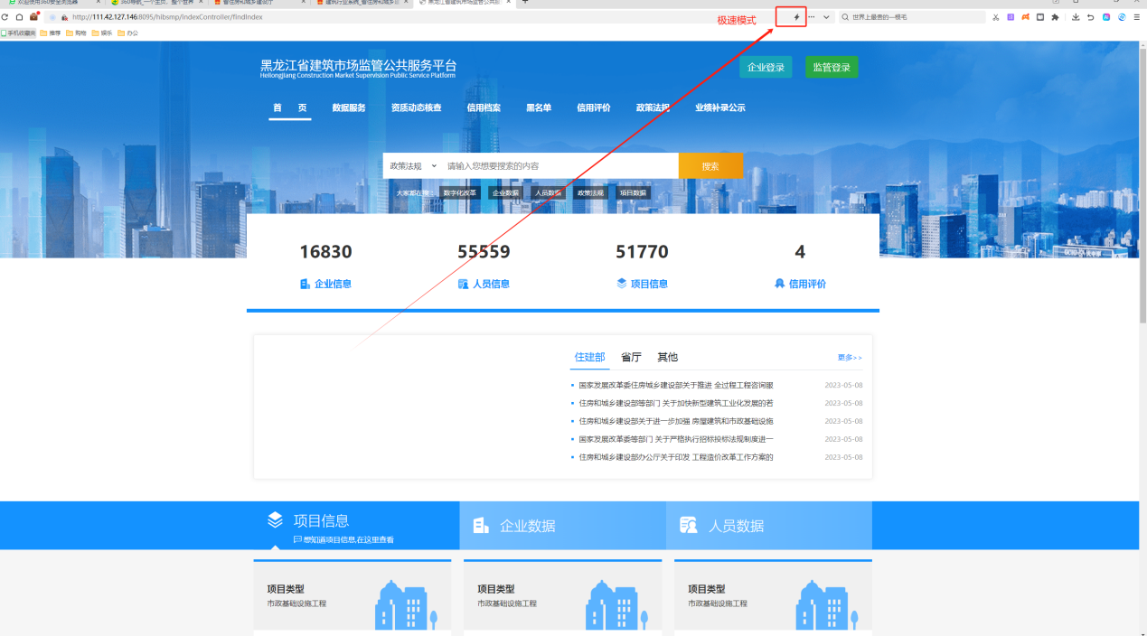

## 登录常见问题

如企业没有CA锁

1. 登录黑龙江省住房和城乡建设厅官网 <http://zfcxjst.hlj.gov.cn/>

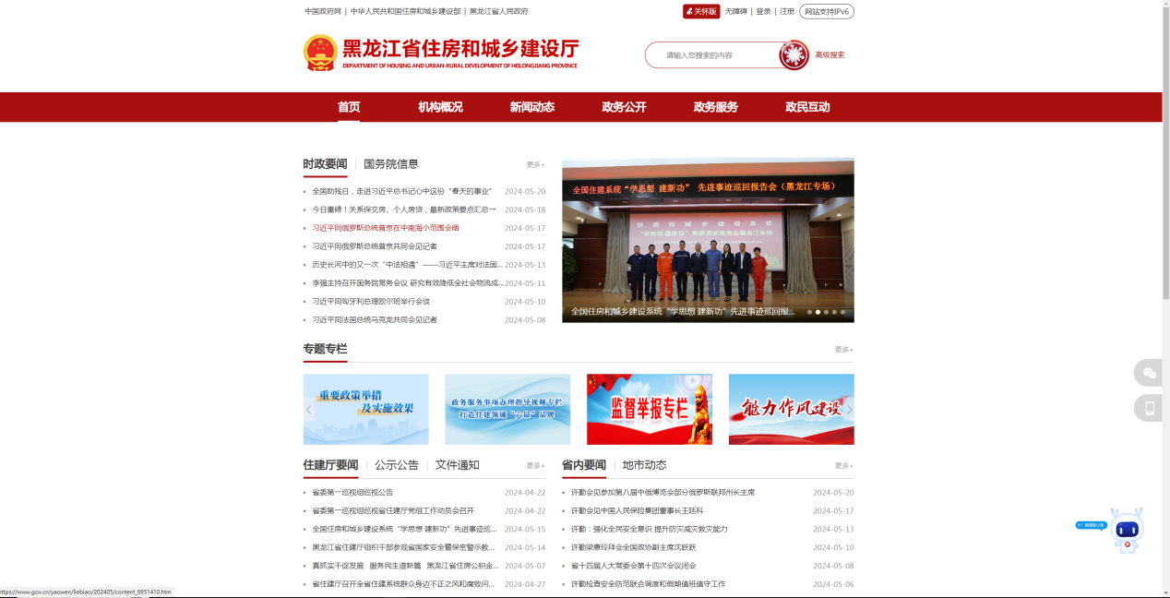

1. 选择数字证书CA注册

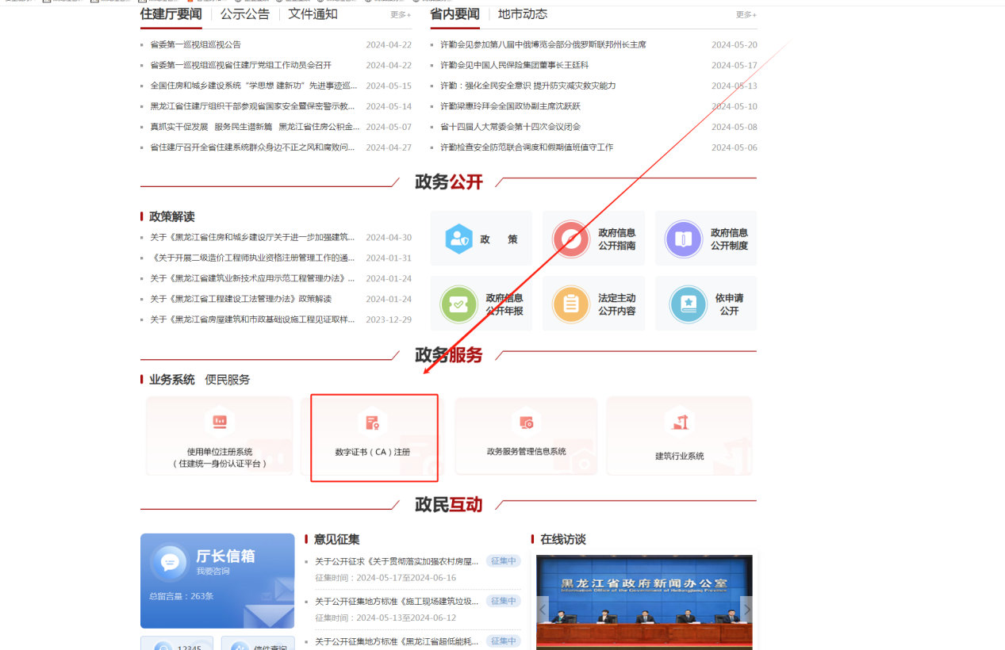

注：如有数字证书ca锁问题，请咨询数字证书ca系统

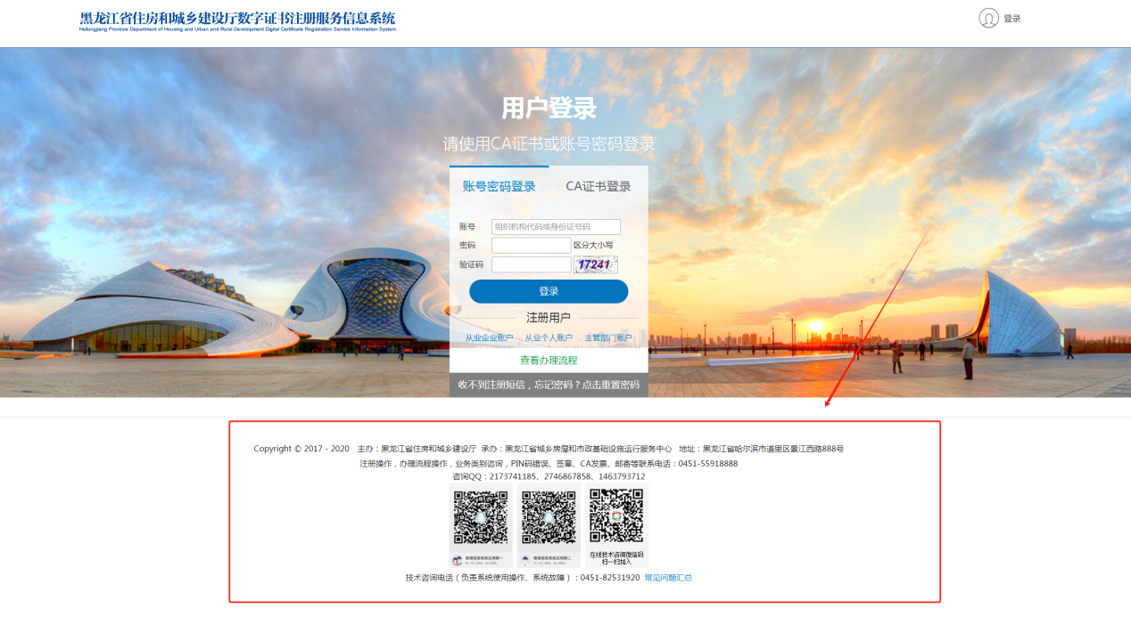

如出现登录系统出现转圈



1. 是否使用的是360浏览器
2. 是否下载安装驱动 
3. 是否是极速模式

如果以下都没有问题还是登录不了，需卸载浏览器重新安装，重新下载驱动

# 工法和新技术申报操作流程



## 工法申报

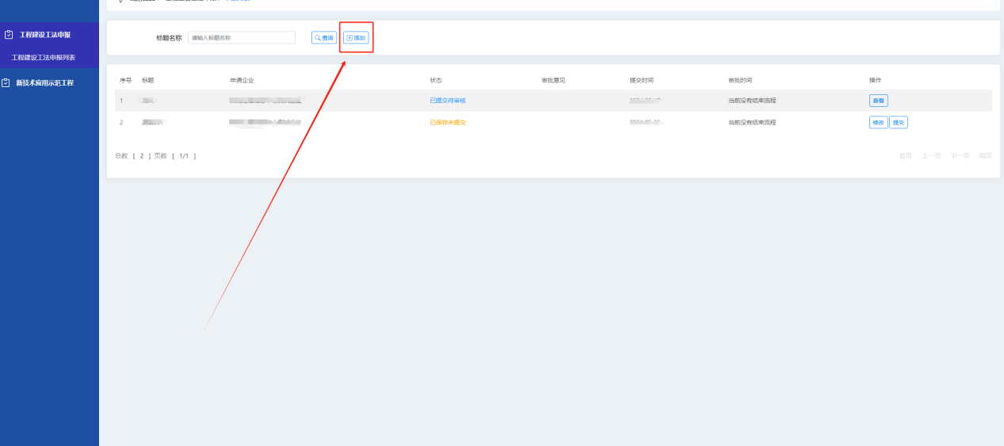

点击添加生成新的工法申报

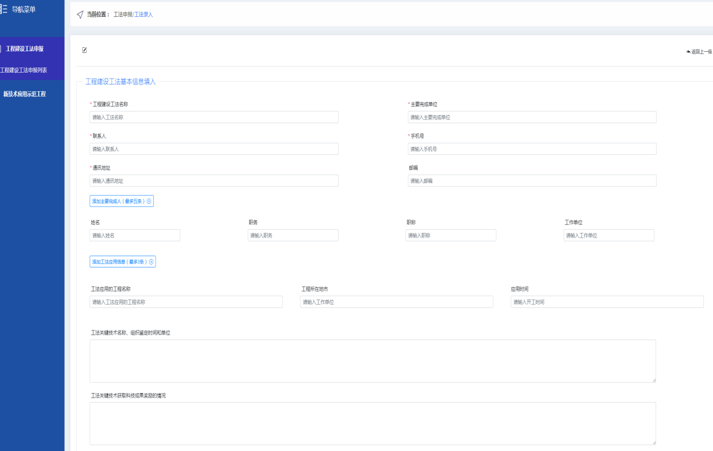

主要完成人最多添加5条

工法应用信息最多添加3条



上传所需材料

注：黑龙江省工程建设省级工法申报表（需上传2种格式为Word，PDF）

## 新技术申报

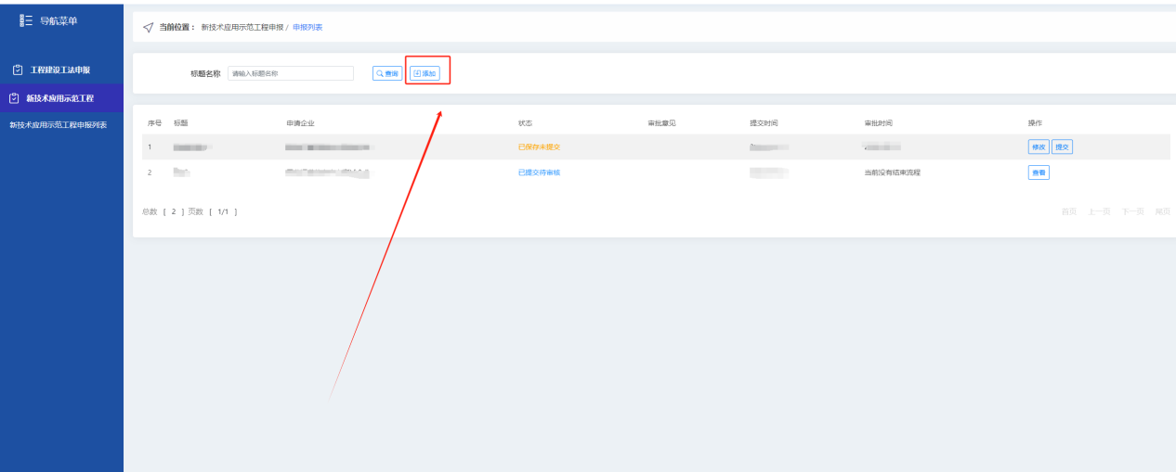

点击添加生成新的新技术申报

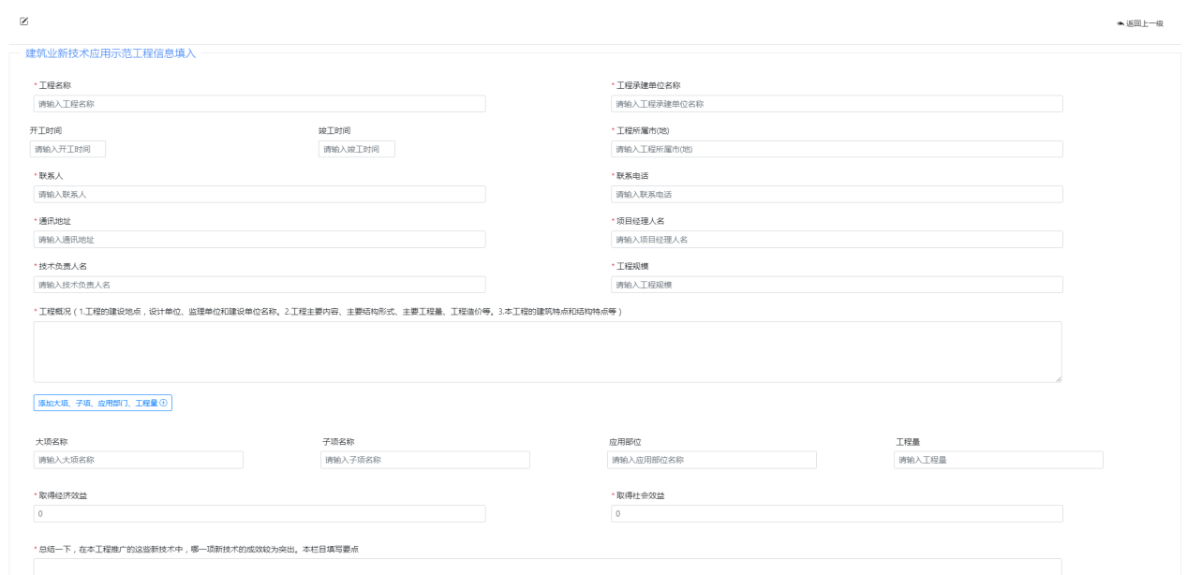

注：黑龙江省建筑业新技术应用示范工程应用成果评审申请书(需上传2种文件为Word、PDF格式)

